**«Какой цвет предпочитает ребенок в рисунке»**

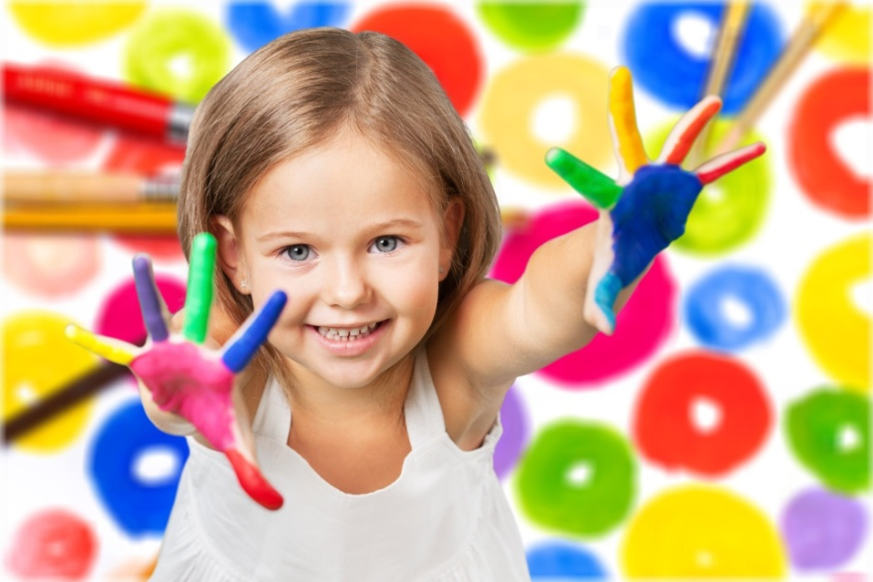

Когда ребёнок начинает делать первые рисунки, это вызывает восторг и умиление. И пока рисунки яркие, красочные, взрослые любуются детскими произведениями искусства. Но иногда ребенок начинает рисовать «мир в черных красках», и это обычно вызывает много тревоги и беспокойства.

Что не так? Почему так много страхов?

Нормален ли ребёнок, если выбирает все время чёрный цвет!

И здесь взрослым важно понимать ОСОБЕННОСТИ ЦВЕТОПЕРЕДАЧИ И ЦВЕТОВОГО ВЫБОРА У ДЕТЕЙ.

Примерно до трех лет ребенку важен КОНТРАСТ. И поэтому раскрашивать домики и машинки он стремится тем цветом, который максимально выделяет объект из фона – из белого листа.

Черный цвет прекрасно создает контраст с белым.

К 4 годам ребенок уже стремится попробовать разные цвета, смешивает их, важна яркость и разнообразие. Это способ исследовать мир цвета и мир собственных чувств.

И только с 7-8 лет можно говорить о цветовом предпочтении. И с этого же возраста могут применяться цветовые тесты.

Исследования показали, что дети выбирают цвета не так, как взрослые.

Дети до 7-8 лет предпочитают красный, желтый и оранжевый цвета. Важно, чтобы цвета были яркие.

А вот взрослые, напротив, предпочтут выбрать зеленый, синий и фиолетовый.

Как правило, черным или серым ребенок рисует то, что считает некрасивым, грустным. И часто при предложении нарисовать страх – тоже может быть выбран черный цвет.

Также этот цвет может выражать настроение, восприятие погоды, самочувствие. А иногда – способ привлечь внимание мамы.

Детки часто рисуют в черном цвете те чувства или ситуации, которые хотят спрятать, «упаковать», т. к. черный цвет – это сильный цвет, надежный и защищающий) И бессознательно он выбирается как гарант безопасности.

Поэтому при работе с цветом и рисунком всегда важно ИНДИВИДУАЛЬНОЕ ВОСПРИЯТИЕ и актуальная ситуация и состояние. Что при помощи этого цвета хочет рассказать человек?

Если в рисунке много черного цвета, попросите ребенка рассказать об этом рисунке и его персонажах.

Обратить внимание на чёрно-белые картинки стоит в нескольких случаях:

1. Если помимо рисунков чёрной краской ребёнок демонстрирует другие странности в поведении. Например, сын или дочь рисует «черноту», и при этом почти не контактирует с ровесниками, взрослыми (кроме родителей, страдает ночными кошмарами, проявляет агрессию по отношению к животным и людям.

2. Если в рисунках ребёнка преобладают агрессивные сюжеты – война, убитые люди, перечеркнутые черным лица, повторяющееся сочетание черного и красного цветов.

3. Если в рисунках старше 7-8 лет есть много геометрии, орнаментализма, заполняется всё пустое пространство графическими элементами, фрагментируются части тела в человеческих фигурках или искажаются (руки-ласты, глаза отдельно от тела, ноги отдельно и т. д.)

4. Если ребенок всегда рисовал яркие картины, а после каких-то определенных неприятных ситуаций в жизни начал использовать в своем творчестве только черный цвет, это может быть проявление послестрессового синдрома.

В таких случаях можно обратиться с ребенком и его рисунками на консультацию к психологу, чтобы лучше разобраться, какой внутренний мир чувств отражается в таких рисунках, как проходит развитие.

Подготовила педагог-психолог МАДОУ №524

Шатунова Е.Л.